Hướng Dẫn Cài Đặt & Sử Dụng GZKFingerprintScanner

📋 Mục Lục
- Yêu Cầu Hệ Thống
- Bước 1: Cài Driver Thiết Bị
- Bước 2: Cài Phần Mềm
- Bước 3: Sử Dụng
- Xử Lý Sự Cố

Yêu Cầu Hệ Thống
Thành phần | Yêu cầu tối thiểu
Hệ điều hành | Windows 7 SP1 / 8.1 / 10 / 11 (32-bit hoặc 64-bit)
.NET Framework | 4.7.2 hoặc cao hơn
RAM | 512 MB
Ổ đĩa | 50 MB dung lượng trống
USB | 1 cổng USB 2.0 trở lên
Thiết bị | Máy quét vân tay ZKTeco (SLK20R, ZK4500, ZK9500, v.v.)

Bước 1: Cài Driver Thiết Bị
⚠️ QUAN TRỌNG: Phải cài driver TRƯỚC khi cài phần mềm. Không cài driver sẽ không nhận được máy quét.

1.1 Tìm Driver Phù Hợp
Tùy theo model máy quét của bạn:
Hiện tại đang có sẵn trong bộ cài là Driver.exe. Nếu thiết bị khác có thể tìm thêm.
Model | File Driver | Vị trí
ZK4500, ZK9500 | Driver.exe | Trong thư mục Drivers/

1.2 Cài Đặt Driver
- Không cắm máy quét vào máy tính (nếu đã cắm, rút ra)
- Chạy file Driver.exe tương ứng với model của bạn
- Nhấn Next → Install → đợi cài đặt hoàn tất
- Nhấn Finish khi hoàn thành
- Khởi động lại máy tính (khuyến nghị)

1.3 Kiểm Tra Driver
Sau khi khởi động lại:
- Cắm máy quét vân tay vào cổng USB
- Mở Device Manager (Win + X → Device Manager)
- Tìm mục “Biometric devices” hoặc “Universal Serial Bus devices”
- Kiểm tra thiết bị có hiện lên không có dấu ! màu vàng
✅ Nếu thấy thiết bị không có lỗi → Driver đã cài thành công
❌ Nếu thấy dấu ! màu vàng → Driver chưa cài đúng, cần cài lại

Bước 2: Cài Phần Mềm

2.1 Cài Visual C++ Redistributable (Nếu chưa có)
Phần mềm cần Visual C++ 2010 Redistributable để chạy:
- Tải từ Microsoft: vcredist_x86.exe
- Chạy file → Install
- Khởi động lại máy (nếu yêu cầu)

2.2 Cài GZKFingerprintScanner
- Chạy file GZKFingerprintScanner-Setup.msi (hoặc setup.exe)
- Nhấn Next để tiếp tục
- Chọn thư mục cài đặt (mặc định: C:\Program Files (x86)\Gtel\GZKFingerprintScannerApp\)
- Nhấn Install
- Đợi cài đặt hoàn tất → nhấn Finish

2.3 Tùy Chọn Khởi Động Cùng Windows
Trong quá trình cài đặt hoặc sau khi cài:
- Click chuột phải vào icon GZKFingerprintScanner ở System Tray (góc dưới phải màn hình)
- Chọn ⚙ Khởi động cùng Windows để tự động chạy khi mở máy

Bước 3: Sử Dụng

3.1 Khởi Động Phần Mềm
Sau khi cài đặt, phần mềm tự động chạy và hiện icon ở System Tray:
Tray Icon
Tray Icon
Nếu không thấy icon, tìm trong mục ẩn của System Tray (mũi tên lên)

3.2 Kiểm Tra Trạng Thái
Click chuột phải vào icon để xem menu:
Màu/Icon | Ý nghĩa
🟢 ● Đang hoạt động | Mọi thứ hoạt động bình thường (Socket + Device OK)
🟠 ◐ Chỉ có Socket/Device | Một phần hoạt động, một phần lỗi
🔴 ● Offline | Cả Socket và Device đều lỗi
⚪ ○ Chưa khởi động | Service đang khởi động

3.3 Các Chức Năng Chính

🌐 Mở Web Console
- Xem log và quản lý thiết bị qua giao diện web
- Truy cập tại: http://localhost hoặc mở qua menu

↻ Khởi Động Lại Dịch Vụ
- Khi gặp lỗi kết nối, thử restart service
- Giữ nguyên kết nối thiết bị

📁 Mở Thư Mục Cài Đặt
- Truy cập nhanh thư mục chứa phần mềm
- Hữu ích khi cần kiểm tra file cấu hình

📜 Mở Thư Mục Logs
- Xem file log để debug lỗi
- File log được lưu tại: %LOCALAPPDATA%\GZKFingerprintScanner\logs\

Xử Lý Sự Cố

❌ Không Nhận Thiết Bị (Device: ✗)
Nguyên nhân | Cách khắc phục
Chưa cài driver | Cài driver theo Bước 1
Thiết bị chưa cắm | Kiểm tra kết nối USB
Driver lỗi | Gỡ driver cũ → cài lại
Cổng USB lỗi | Thử cổng USB khác

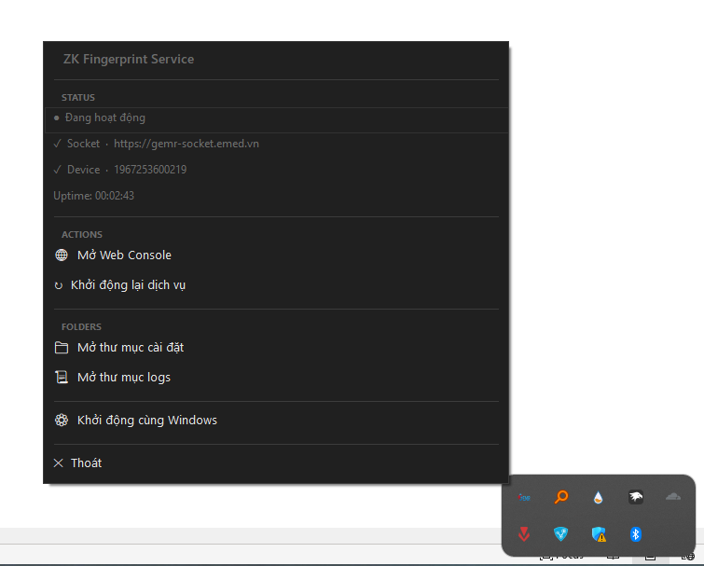

❌ Không Kết Nối Socket (Socket: ✗)
Nguyên nhân | Cách khắc phục
Không có internet | Kiểm tra kết nối mạng
Firewall chặn | Thêm exception cho GZKFingerprintScanner
URL server sai | Kiểm tra cấu hình server
TLS lỗi (Win 7/8) | Cài VC++ Redistributable

❌ Cả Device và Socket đều lỗi
- Kiểm tra file log: Mở %LOCALAPPDATA%\GZKFingerprintScanner\logs\
- Restart service: Click chuột phải → ↻ Khởi động lại dịch vụ
- Uninstall & Cài lại: Gỡ phần mềm → cài lại từ đầu

📋 Thông Tin Debug
Khi báo lỗi cho admin, cung cấp:
- File log gần nhất: %LOCALAPPDATA%\GZKFingerprintScanner\logs\app-YYYYMMdd.log
- Model máy quét
- Phiên bản Windows
- Ảnh chụp menu tray (click chuột phải vào icon)

📞 Hỗ Trợ
- Email: support@gtel.vn
- Hotline: (+84) 972667944
Phiên bản: 1.0.0
Cập nhật: 05/2026

